N.° 1950.
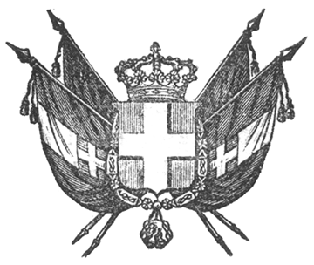

VITTORIO EMANUELE II
re di sardegna, di cipro e di gerusalemme,
duca di savoia e di genova, ecc. ecc.,
principe di piemonte, ecc. ecc. ecc.

Visto l’articolo 5.° dello Statuto fondamentale del Regno;
Sulla proposizione del Presidente del Consiglio, Nostro Ministro Segretario di Stato per gli Affari Esteri e di Finanze;
Abbiamo ordinato e ordiniamo quanto segue:

Articolo unico.

Piena ed intiera esecuzione sarà data al Trattato d’amicizia, di navigazione e di commercio conchiuso tra la Sardegna ed il Messico e sottoscritto a Messico il giorno primo del mese di agosto dell’anno mille ottocento cinquantacinque.
Ordiniamo che il presente Decreto, munito del Sigillo dello Stato, sia inserto nella raccolta degli atti del Governo, mandando a chiunque spetti di osservarlo e di farlo osservare.
Dat. in Pollenzo addì 23 novembre 1856.

VITTORIO EMANUELE

(Luogo del Sigillo).
V.° Il Guardasilli

deforesta.

C. CAVOUR.

[omissis]

